**高新区C2栋宿舍改造、使用材质方案及预算**

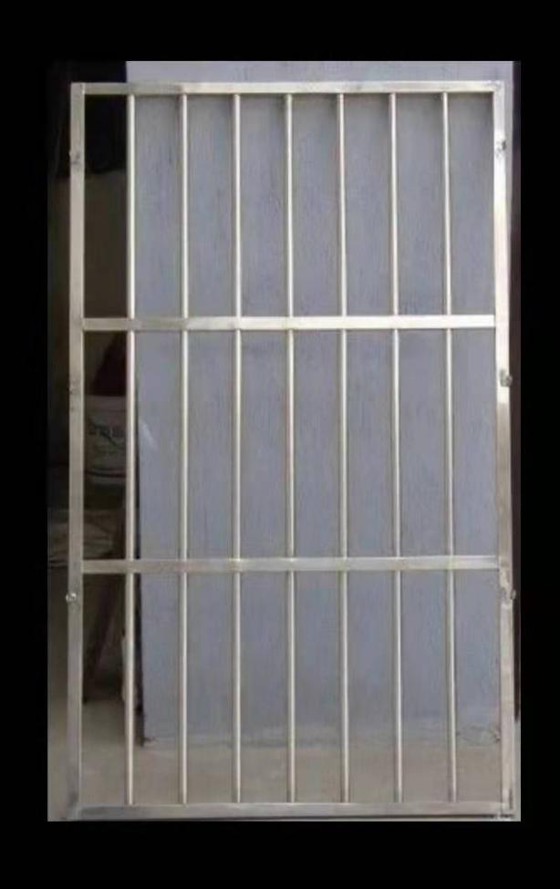

**二楼靠东侧两个宿舍防盗网**

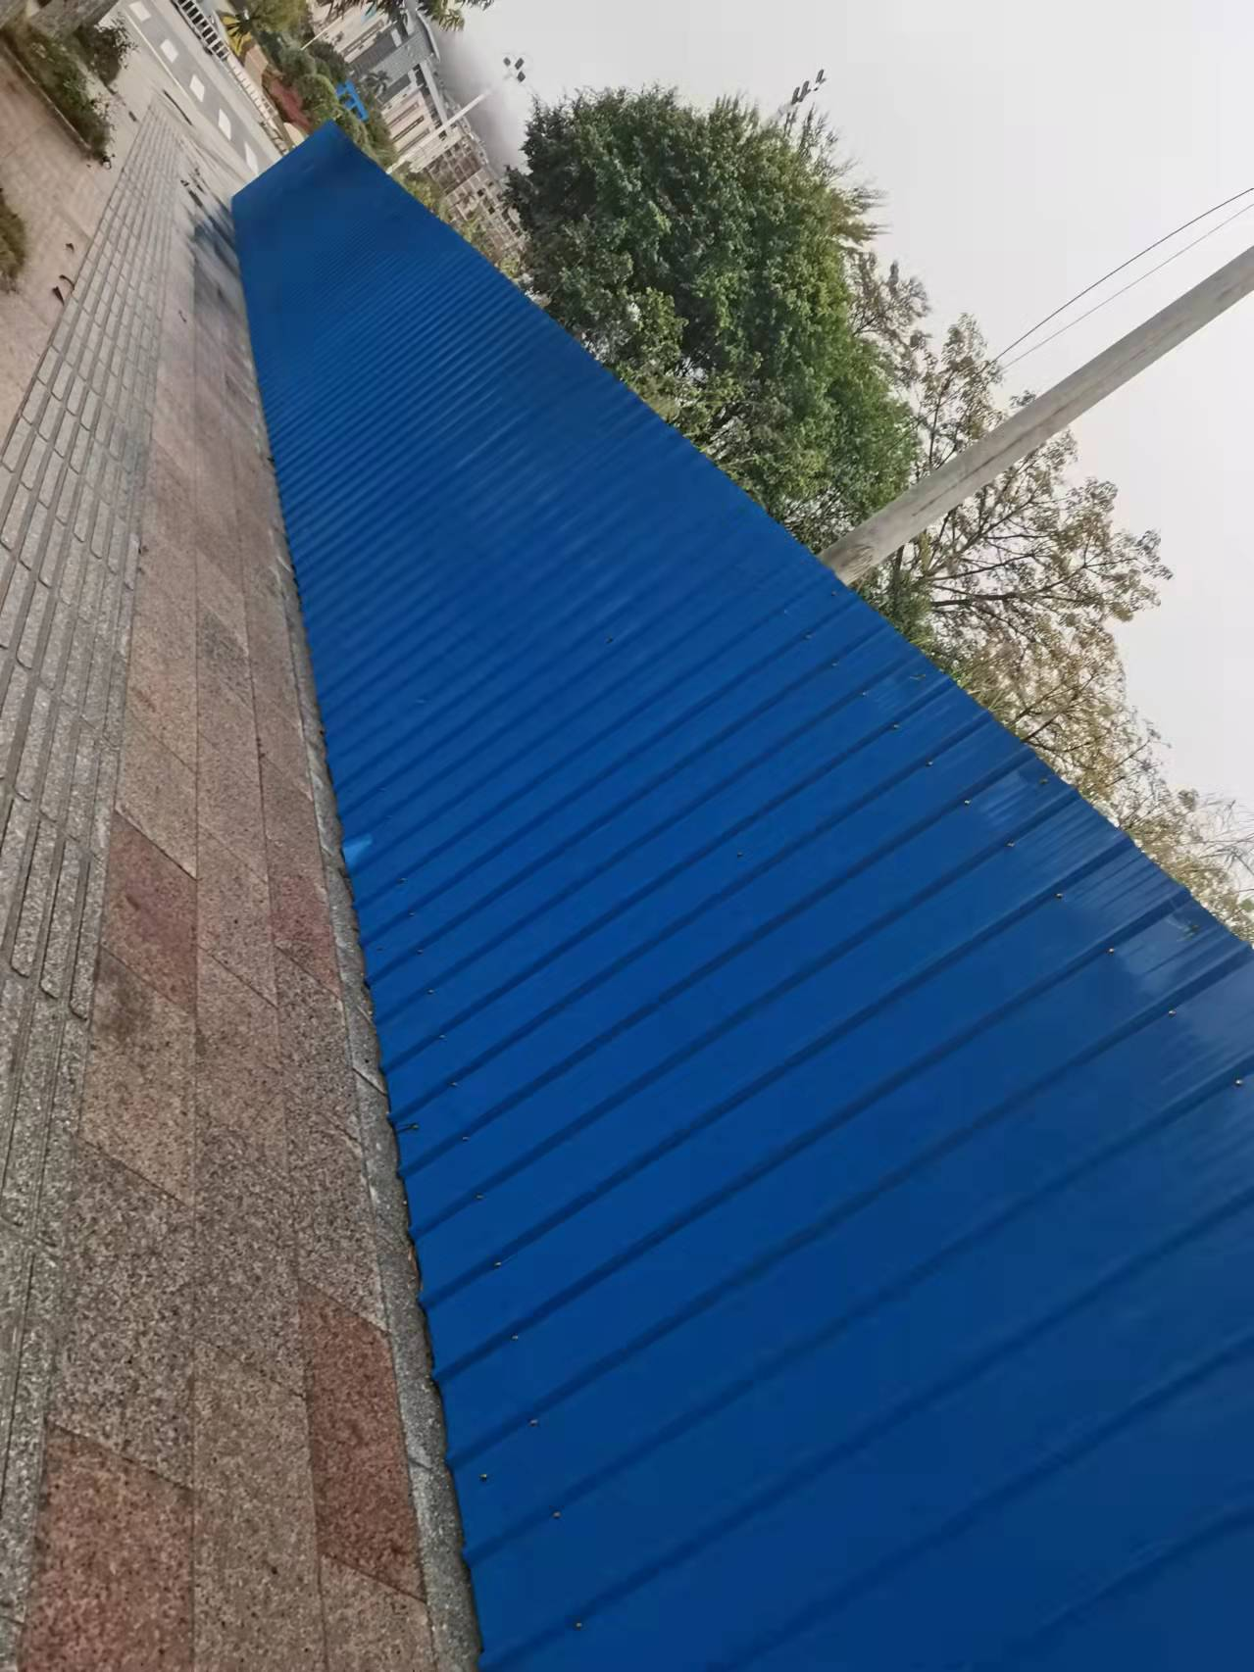

**星铁皮架构**

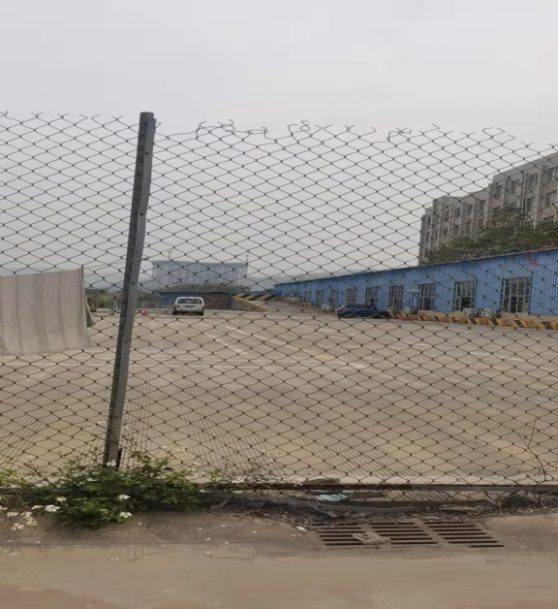

**铁丝网架构**

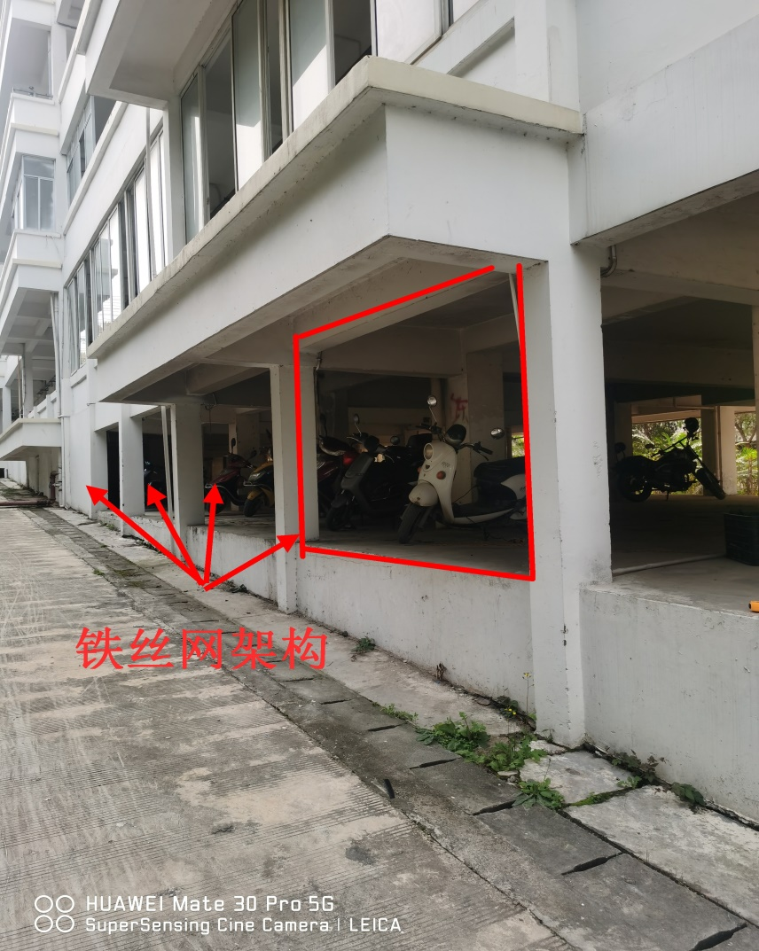

**封铁丝网架构示意图**

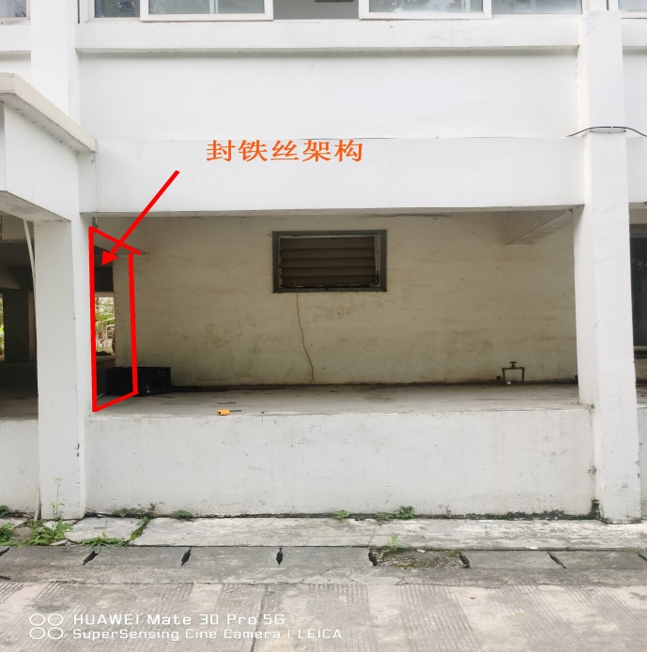

**封铁丝网架构示意图**

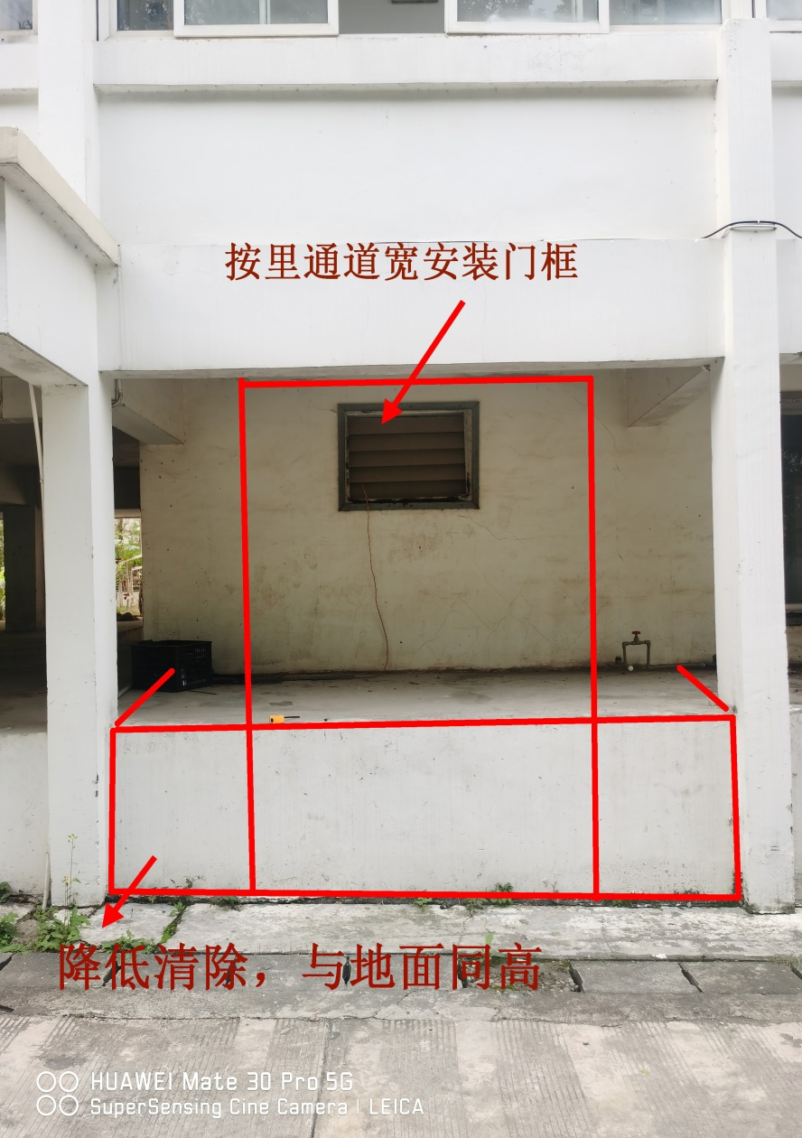

**北侧降低台阶及门框安装示意图**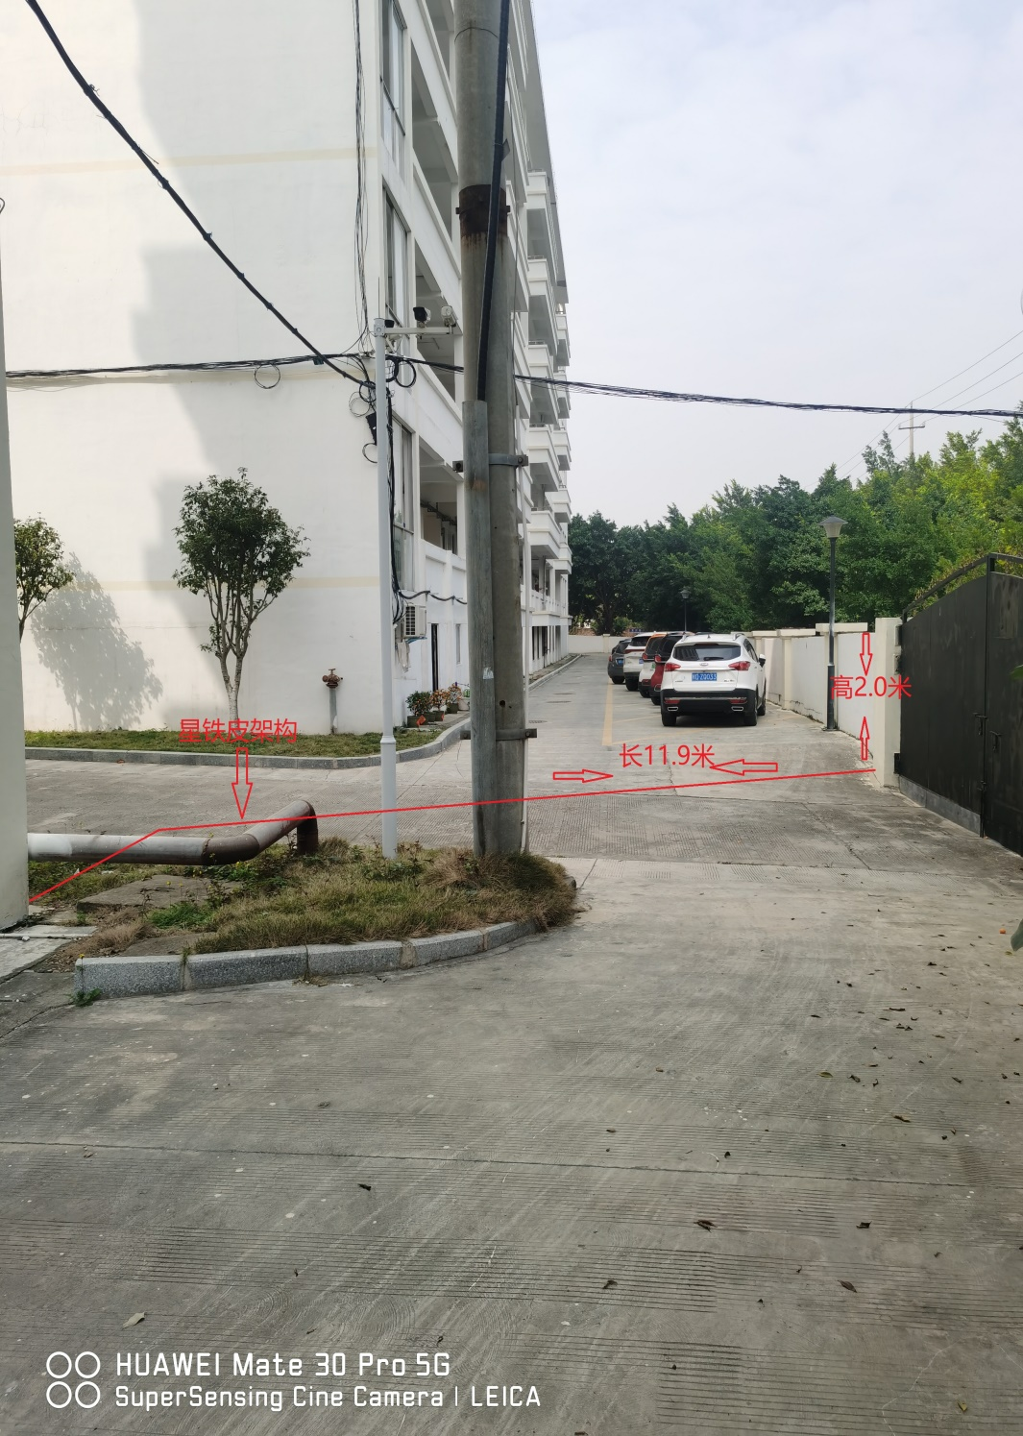

**北侧门星铁皮架构安装示意图**